**实验四 JavaBean及Servlet使用**

**计算机222 章崇文 202202296**

一、实验目的

1．熟悉JavaBean的开发过程。

2．掌握Servlet的开发过程。

二、实验学时

2H

三、实验性质

综合性实验

四、实验内容

1．创建一个数据库，在数据库建立用户表，插入几条用户数据。（5分）

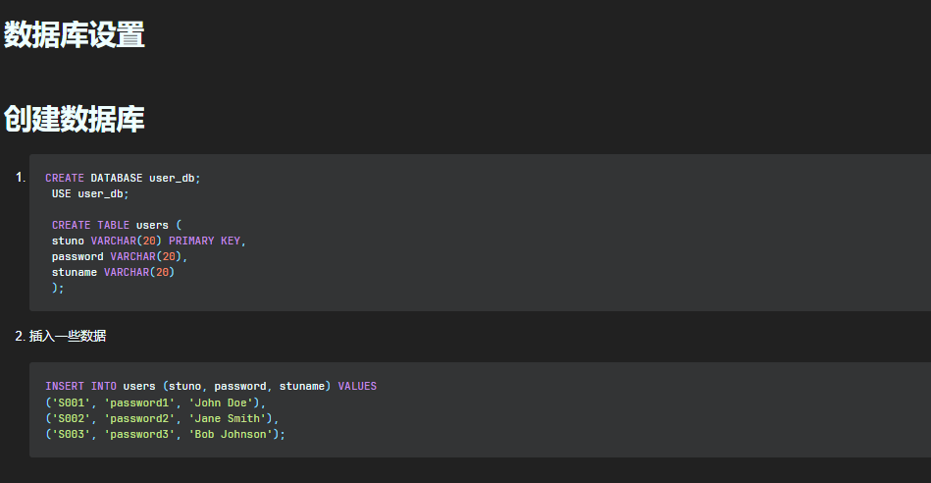

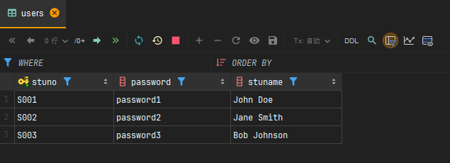

2． 编写一个JavaBean“User.java”，它包含属性stuno（String）、password（String）、stuname（String），并编写相应的getter和setter方法。（25分）

*public class* User {  
 *private* String stuno;  
 *private* String password;  
 *private* String stuname;  
  
 *public* String getStuno() {  
 *return* stuno;  
 }  
  
 *public void* setStuno(String stuno) {  
 *this*.stuno = stuno;  
 }  
  
 *public* String getPassword() {  
 *return* password;  
 }  
  
 *public void* setPassword(String password) {  
 *this*.password = password;  
 }  
  
 *public* String getStuname() {  
 *return* stuname;  
 }  
  
 *public void* setStuname(String stuname) {  
 *this*.stuname = stuname;  
 }  
}

3．编写一个登录页面，输入学号和密码，在数据库中进行验证，如果验证通过，则在另一个页面中显示学生的姓名；如果验证不通过，返回登录页面，并提示用户不存在信息。要求数据提交到Servlet中进行处理，使用JavaBean封装学生信息，使用DAO查询数据库。（60分）

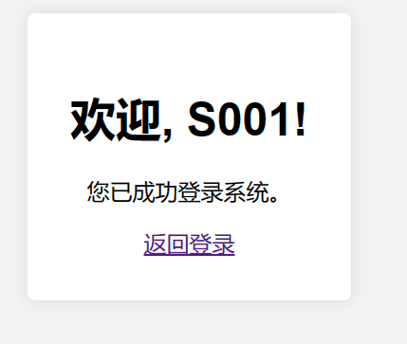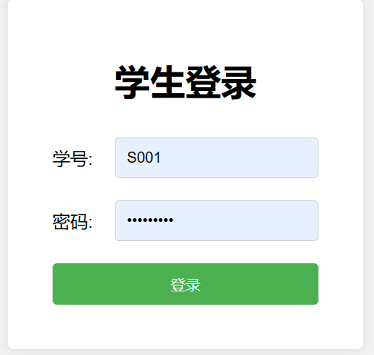

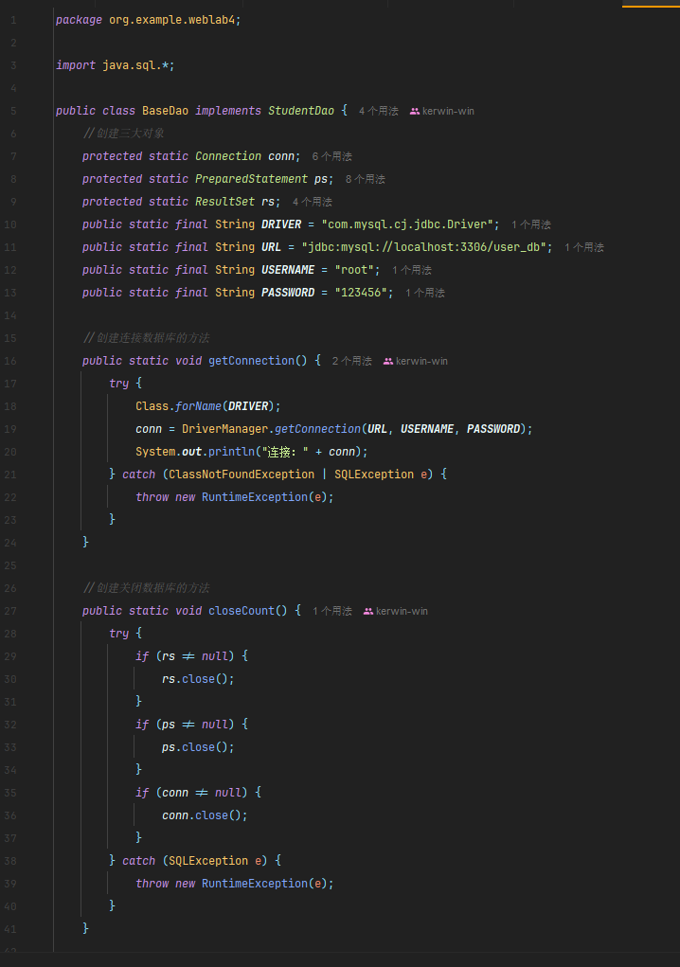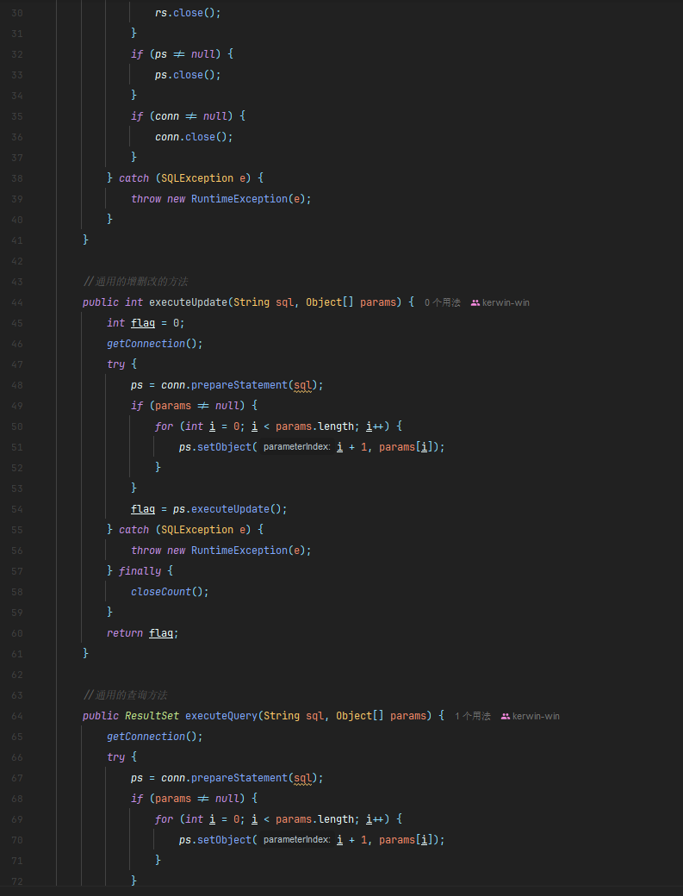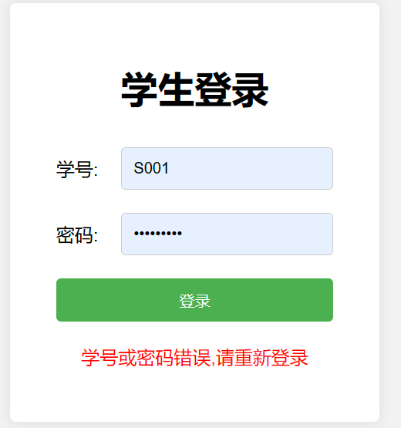

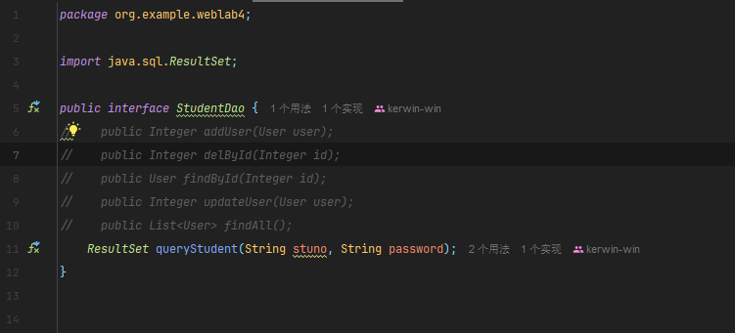

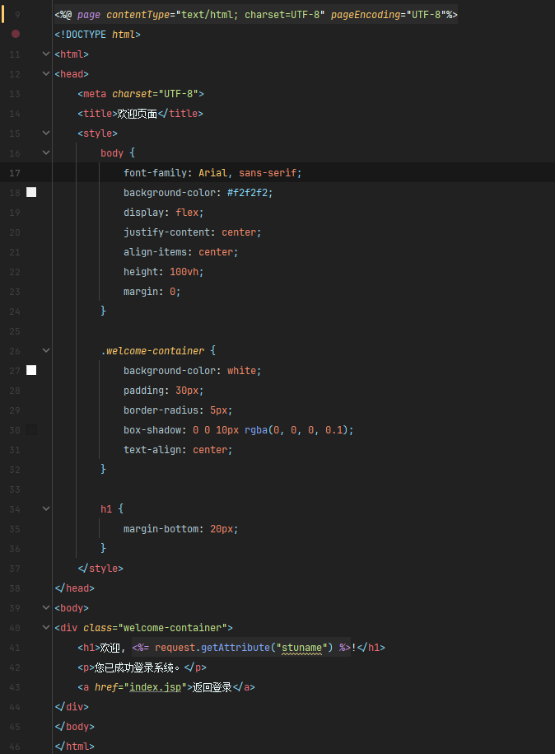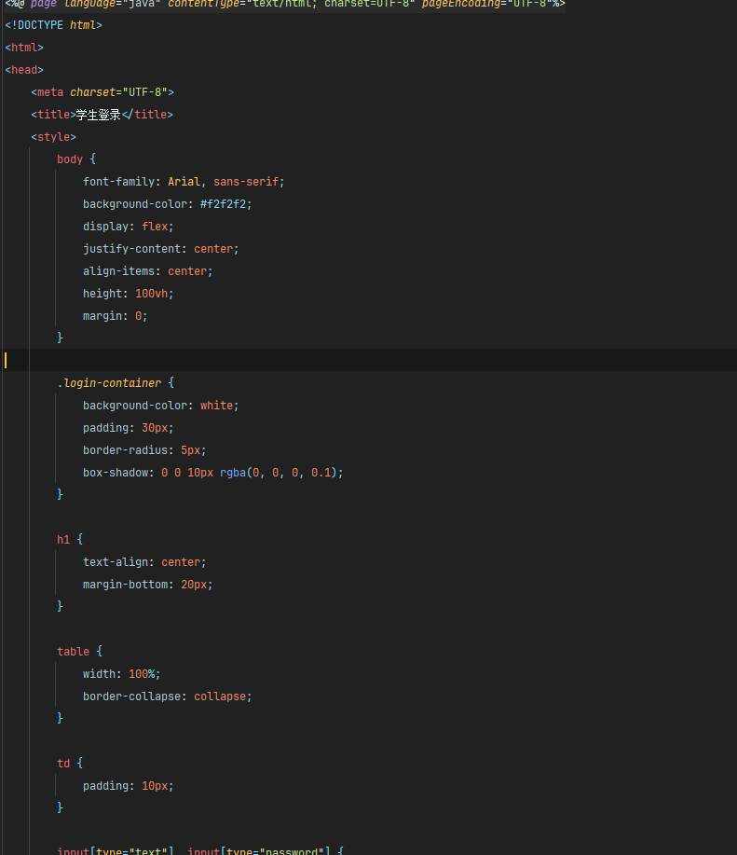

五、实验总结

通过本次实验,我对JavaBean的开发过程和Servlet的开发过程有了更深入的理解和掌握。

首先,编写JavaBean"User.java"的过程让我了解到JavaBean的基本结构和设计原则。将数据封装到JavaBean中,可以更好地组织和管理数据,提高代码的可读性和可维护性。同时,编写getter和setter方法也培养了我规范编码的习惯,有助于实现数据的封装和隐藏。

其次,在实现登录页面的过程中,我学会了如何将前端页面与后端Servlet进行交互。通过在Servlet中处理用户提交的数据,并使用JavaBean来封装学生信息,实现了数据的交互和传递。这不仅锻炼了我的编程能力,也加深了我对MVC设计模式的理解。

此外,在使用DAO查询数据库的环节,我认识到良好的数据访问模式对于系统的可扩展性和可维护性非常重要。通过将数据库访问逻辑与业务逻辑分离,可以更好地解耦系统的各个组件,提高系统的灵活性。

总的来说,通过本次实验,我对JavaBean和Servlet的开发有了更全面的认识和掌握。这不仅增强了我的编程能力,也培养了我的软件设计思维。未来,我希望能将这些知识应用到更多的实际项目中,不断提高自己的实践水平。

对于本次实验,我有以下几点建议:

可以增加一些错误处理的环节,如对用户输入进行校验和异常捕获,提高系统的健壮性。

在数据库操作方面,可以考虑使用更加成熟的数据访问框架,如JDBC、Hibernate等,进一步提高代码的复用性和可维护性。

可以尝试扩展实验内容,如添加更多的业务逻辑,或者完成一个完整的Web应用程序,以更好地锻炼综合能力。